Librería en Internet

**Proceso de negocio**

**Navegación y Búsqueda de Libros**:

* Los clientes acceden a la plataforma en línea.
* Realizan búsquedas de libros utilizando filtros como autor, título o ISBN.
* Navegan por las opciones de libros y leen detalles y reseñas.

**Selección de Libros y Gestión del Carrito**:

* Los clientes seleccionan libros y los añaden a su carrito de compras virtual.
* Pueden revisar su carrito y hacer cambios antes de realizar el pedido.

**Registro y Autenticación**:

* Los nuevos clientes se registran introduciendo sus datos personales y de pago.
* Los clientes existentes se autentican con su nombre de usuario y contraseña.

**Confirmación de Pedido y Opciones de Personalización**:

* Los clientes eligen opciones de empaquetado, envío y personalización para regalos.
* Confirman su pedido tras un paso de seguridad para verificar su identidad.

**Pedido con "1-Click"**:

* Los clientes registrados pueden utilizar la opción de "1-Click" para pedidos rápidos.
* Esta opción permite agrupar automáticamente los pedidos en un plazo de 90 minutos.

**Modificación de Datos del Cliente**:

* Los clientes pueden actualizar sus datos personales y de pago después de una verificación de seguridad.

**Gestión de Pedidos por la Librería**:

* El sistema de la librería recoge los pedidos y los procesa.
* Los pedidos pueden ser agrupados para optimizar costos de envío y empaquetado.
* Los pedidos se confirman después del período de espera de 90 minutos y ya no se pueden modificar.

**Preparación y Envío**:

* La librería prepara los pedidos, que pueden incluir envíos parciales basados en la disponibilidad de stock.
* Se notifica a los clientes por correo electrónico sobre la confirmación del pedido y los detalles del envío.

**Integración con Sistemas Externos**:

* El sistema se comunica con servicios externos de tarjetas de crédito para validar pagos y registros.
* Se integra con sistemas de empresas de envío para calcular costos y gestionar logística de entrega.

**Soporte y Servicio Post-Venta**:

* La librería proporciona soporte al cliente para cualquier consulta o problema post-venta.
* Se manejan devoluciones o reclamaciones según la política de la empresa.

**Requisitos de Usuario**

|  |  |  |
| --- | --- | --- |
| **ID** | **Título** | **Descripción** |
| FR1 | Búsqueda de Libros | El sistema permitirá a los usuarios buscar libros por autor, título o ISBN y mostrará los resultados para que los usuarios puedan seleccionar libros. |
| FR2 | Gestión del Carrito de Compras | Los usuarios podrán añadir libros a un carrito de compras y el sistema mantendrá la sesión activa mientras continúan navegando por la página. |
| FR3 | Registro de Usuario | Los clientes deben poder registrarse en el sistema proporcionando datos personales y de tarjeta de crédito, los cuales deben ser validados y almacenados de forma segura. |
| FR4 | Autenticación de Usuario | Los usuarios utilizarán un nombre de usuario y contraseña para iniciar sesión y realizar acciones como confirmar pedidos o cambiar datos personales. |
| FR5 | Confirmación y Seguridad de Pedido | Antes de la confirmación del pedido, se requerirá una verificación de seguridad. El pedido confirmado podrá ser modificado, pero no añadir nuevos ítems, durante los siguientes 90 minutos. |
| FR6 | Opción de Empaquetado y Envío | El sistema permitirá a los usuarios elegir entre varias opciones de empaquetado y envío al realizar un pedido. |
| FR7 | Pedido con “1-Click” | Los usuarios registrados podrán realizar pedidos rápidamente utilizando una opción de "1-click", que puede ser activada o desactivada por el usuario. |
| FR8 | Agrupación de Pedidos | El sistema agrupará automáticamente los ítems ordenados en un plazo de 90 minutos desde el primer pedido en modalidad de "1-click" para optimizar costos de empaquetado y envío. |
| FR9 | Modificación de Datos del Cliente | Los clientes podrán modificar sus datos después de un paso de verificación de seguridad para confirmar su identidad. |
| FR10 | Gestión de Pedidos de la Librería | El sistema deberá recoger y procesar los pedidos siguiendo las modalidades descritas y confirmarlos definitivamente una vez pasado el tiempo permitido para modificaciones. |
| FR11 | Envíos Parciales | La librería podrá realizar envíos parciales de los pedidos en función de la disponibilidad de los ítems, sin modificar el costo total del envío. |
| FR12 | Notificaciones al Cliente | El sistema enviará correos electrónicos automáticos al cliente para confirmar los detalles de los pedidos realizados y notificar sobre el envío de los mismos. |

Historias de Usuario

|  |  |  |  |
| --- | --- | --- | --- |
| **ID** | **Como un...** | **Quiero poder...** | **Para...** |
| HU1 | cliente | buscar libros por autor, título o ISBN | encontrar los libros que me interesan de manera eficiente |
| HU2 | comprador en línea | añadir y quitar libros de mi carrito de compras | organizar mi selección final antes de la compra |
| HU3 | nuevo usuario | registrarme proporcionando mis datos personales y de pago | realizar pedidos y tener una cuenta personal en la librería |
| HU4 | usuario registrado | iniciar sesión con mi nombre de usuario y contraseña | acceder a mi cuenta y realizar operaciones seguras |
| HU5 | cliente | que se me pida una verificación de seguridad antes de confirmar mi pedido | asegurarme de que mis compras son seguras |
| HU6 | cliente | seleccionar opciones de empaquetado y envío al hacer mi pedido | personalizar la entrega según mis necesidades y preferencias |
| HU7 | cliente frecuente | realizar pedidos con un solo clic usando "1-Click" | hacer compras rápidas y convenientes |
| HU8 | cliente | que mis compras se agrupen automáticamente si están dentro de un plazo de 90 minutos | optimizar los gastos de envío y empaquetado |
| HU9 | cliente | modificar mis datos personales y de pago tras una verificación de seguridad | mantener mi información actualizada y segura |
| HU10 | empleado de la librería | gestionar los pedidos de los clientes eficientemente | procesar los pedidos correctamente y mantener la satisfacción del cliente |
| HU11 | cliente | recibir envíos parciales de mis pedidos sin costos adicionales | obtener los libros disponibles lo antes posible |
| HU12 | cliente | recibir confirmaciones por correo electrónico de mis pedidos y envíos | estar al tanto del estado de mis compras y recibir actualizaciones |

Diagrama de Contexto

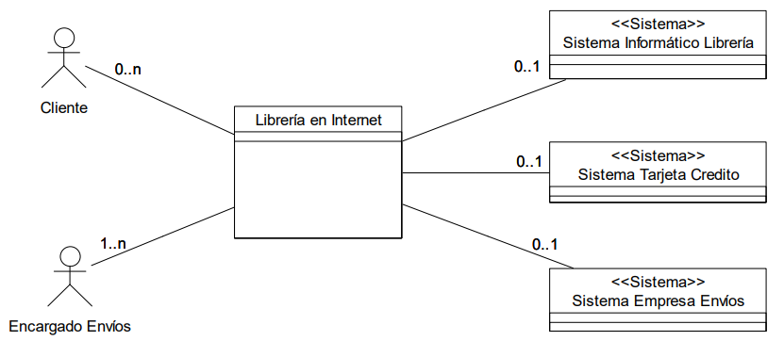

Diagrama de Casos de Uso

**Actores:**

1. Cliente
2. Cliente Ocasional
3. Cliente Especializado
4. Encargado Envíos
5. Sistema Tarjeta Crédito (externo)
6. Sistema Informático Librería (externo)
7. Sistema Empresa Envíos (externo)

**Casos de Uso:**

1. Autenticar
2. Registrar
3. Buscar Libros Ocasionales
4. Agregar Item Carrito
5. Buscar Libros Especializados
6. Agregar Item 1 Click
7. Confirmar Pedido
8. Cambiar Datos Personales
9. Modificar Pedido
10. Enviar Pedido

* "Autenticar" y "Registrar" están directamente relacionados con el actor "Cliente", indicando que estas funciones son utilizadas por todos los clientes.
* "Buscar Libros Ocasionales" está relacionado con el "Cliente Ocasional", sugiriendo que este caso de uso es específico para los clientes que no compran regularmente.
* "Buscar Libros Especializados" está relacionado con el "Cliente Especializado", lo que sugiere una búsqueda más avanzada o dirigida para clientes con necesidades específicas.
* "Agregar Item Carrito" y "Agregar Item 1 Click" son extensiones de "Buscar Libros Ocasionales" y "Buscar Libros Especializados", lo que indica que agregar artículos al carrito es una acción que sigue a la búsqueda de libros.
* "Confirmar Pedido", "Cambiar Datos Personales", y "Modificar Pedido" son casos de uso que parecen estar disponibles para todos los clientes después de la autenticación.
* "Enviar Pedido" está relacionado con el "Encargado Envíos", lo que sugiere que es un caso de uso administrativo para procesar y gestionar el envío de pedidos.
* Los sistemas externos "Sistema Tarjeta Crédito", "Sistema Informático Librería" y "Sistema Empresa Envíos" están vinculados a varios casos de uso, lo que implica que proporcionan servicios de apoyo a la funcionalidad principal de la librería en línea, como la validación de pagos y la logística de envío.

Diagrama Casos de Uso

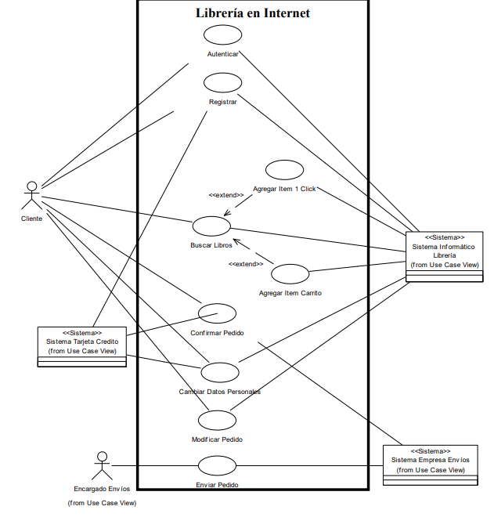

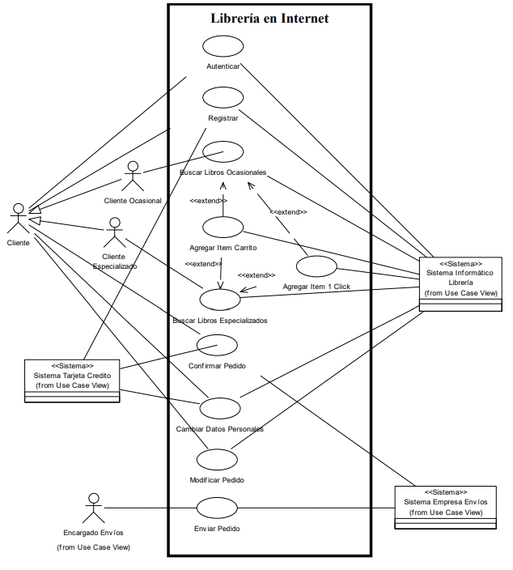

**Descripción textual de 3 casos de uso**

**Caso de Uso UC1: Autenticar**

Resumen: Este caso de uso permite a los clientes autenticarse con el nombre de usuario y contraseña,

de manera que el sistema le permita realizar las operaciones.

**Actores:** Cliente (primario). Sistema Informático Librería (en adelante SIL, secundario).

**Fecha de Creación**: XX/XX/20XX

**Personal Involucrado y Metas:**

* Cliente: quiere que el sistema lo reconozca como tal, así pueda realizar las transacciones con la librería de un modo seguro y personalizado.
* Librería: requiere identificar confiablemente a su cliente de manera de satisfacer sus intereses en cuanto a seguridad y atención personalizada.

**Precondiciones**: el cliente está registrado.

**Postcondiciones**: se identifica y autentica al cliente. Se conocen sus datos personales y opciones de

personalización.

**Escenario Principal:**

1. El cliente llega a un dispositivo conectado a Internet que tiene un navegador e ingresa la
2. dirección del sitio de la Librería en Internet (en adelante LI)
3. La LI solicita al cliente el nombre de usuario y contraseña.
4. El cliente introduce su nombre de usuario y contraseña.
5. La LI solicita al SIL la validación de usuario.
6. El SIL valida al usuario y comunica sus datos personales y opciones de personalización.
7. La LI da la bienvenida al usuario.

**Flujos Alternativos:**

* A1: nombre de usuario inexistente
  + La secuencia A1 comienza en el punto 4 del escenario principal.
    - 5. El SIL comunica que el nombre de usuario es inexistente.
  + El escenario vuelve al punto 2.
* A2: nombre de usuario existente pero contraseña inválida
  + La secuencia A2 comienza en el punto 4 del escenario principal.
    - 5. El SIL comunica que la contraseña es inválida.
  + El escenario vuelve al punto 2.
* A3: el sistema encuentra algún fallo para comunicarse con el SIL
  + La secuencia A3 comienza en el punto 4 del escenario principal.
    - 5. La LI comunica el mensaje “En estos momentos no podemos atenderlo. Intente nuevamente en unos minutos. Disculpe las molestias.”
  + El escenario vuelve al punto 2.

**Requisitos de Interfaz de usuario:**

* Un teclado alfanumérico
* Una pantalla
* Un ratón.
* Un navegador compatible con HTML.

**Requisitos No-Funcionales:**

* Tiempo de respuesta: la interfaz debe responder dentro de un tiempo máximo de 15 segundos en una velocidad efectiva de conexión con el servidor de 56Kbps.
* Concurrencia: debe ser capaz de validar y dar respuesta a 500 usuarios accediendo simultáneamente dentro de los tiempos de respuesta.
* Disponibilidad: debe poder accederse en un régimen 24x7.

**Caso de Uso UC2: Registrar**

**Resumen**: Este caso de uso permite a los usuarios registrarse como clientes de la librería, permitiendo introducir sus datos y preferencias personales.

**Actores:** Cliente (primario), SIL (secundario), Sistema Tarjeta Crédito (en adelante STC, secundario)

**Fecha de Creación: XX/XX/20XX**

**Personal Involucrado y Metas:**

* Cliente: quiere transformarse en un cliente de la librería. Quiere confidencialidad en sus datos personales, especialmente con los referentes a su tarjeta de crédito. Quiere personalización en las funciones que realice.
* Librería: quiere registrar la mayor cantidad de clientes posibles, validar las tarjetas de crédito de manera de tener clientes con capacidad de compra real, que el proceso sea lo más rápido y seguro posible
* Tarjeta de Crédito: registrar los clientes de la librería. Realizar la autenticación de la tarjeta lo más rápido y seguro posible.

**Precondiciones**: el cliente es mayor de 18 años, tiene la tarjeta de crédito no vencida y vive dentro de los países y ciudades permitidos. No está registrado como cliente en la librería.

**Poscondiciones**: se registra como cliente de la librería. El cliente puede realizar las funciones de la librería. La tarjeta de crédito registra la autorización de la tarjeta al cliente para la librería.

**Escenario Principal:**

* 1. El cliente llega a un dispositivo conectado a Internet que tiene un navegador e ingresa la dirección del sitio de la LI y decide registrarse como nuevo cliente.
  2. La LI muestra un formulario de carga que incluye las opciones de países y provincias permitidas y preferencias de envío.
  3. El cliente introduce nombre de usuario, contraseña, confirmación de contraseña, apellidos, nombres y dirección; elije el país y la provincia, ingresa localidad, código postal, teléfono y correo electrónico; elije la preferencia de envío, y si activa o no el modo 1-click.
  4. El cliente elije su tipo.
  5. La LI solicita al SIL el registro del cliente.
  6. El SIL registra al cliente.
  7. La LI muestra un formulario de carga de datos de la tarjeta de crédito.
  8. El cliente elije el tipo de tarjeta, ingresa el número, código y fecha límite de validez.
  9. La LI solicita al STC la validación de la tarjeta.
  10. El STC confirma la tarjeta y devuelve a la librería un código de registro.
  11. La LI registra el código y los datos de la tarjeta asociados al cliente y da la bienvenida al cliente.

**Flujos Alternativos:**

* A1: nombre de usuario existente
  + La secuencia A1 comienza en el punto 3 del escenario principal.
    - 4. El SIL comunica que el nombre de usuario ya existe.
  + El escenario vuelve al punto 3.
* A2: la contraseña no coincide con la confirmación
  + La secuencia A2 comienza en el punto 3 del escenario principal.
    - 4. El Sistema avisa que la contraseña no coincide con la confirmación.
  + El escenario vuelve al punto 3.
* A3: existe un cliente con el mismo apellido, nombre y correo electrónico
  + La secuencia A3 comienza en el punto 3 del escenario principal.
    - 4. El SIL comunica que el usuario ya existe.
  + La LI pasa a autenticar
* A4: el cliente elije el tipo especializado
  + La secuencia A4 comienza en el punto 4 del escenario principal.
    - 4.a. El SIL muestra una lista de especializaciones.
    - 4.b. El Cliente elije una especialización.
  + El escenario vuelve al punto 5.
* A5: el sistema encuentra algún fallo para comunicarse con el SIL
  + La secuencia A5 comienza en el punto 5 del escenario principal.
    - 6. La LI comunica el mensaje “En estos momentos no podemos atenderlo. Intente nuevamente en unos minutos. Disculpe las molestias.”
  + El escenario vuelve al punto 4.
* A6: los datos de la tarjeta son inválidos
  + La secuencia A6 comienza en el punto 9 del escenario principal.
  + El STC comunica que los datos de la tarjeta son inválidos.
  + El escenario vuelve al punto 8.
* A7: el sistema encuentra algún fallo para comunicarse con el STC
  + La secuencia A7 comienza en el punto 9 del escenario principal.
    - 7. La LI comunica el mensaje “En estos momentos no podemos atenderlo. Intente nuevamente en unos minutos. Disculpe las molestias.”
  + El escenario vuelve al punto 8.

**Requisitos de Interfaz de usuario:**

* Un teclado alfanumérico
* Una pantalla
* Un ratón.
* Un navegador compatible con HTML 1.0.

Requisitos No-Funcionales:

* Tiempo de respuesta: la interfaz debe responder dentro de un tiempo máximo de 15 segundos en una velocidad efectiva de conexión con el servidor de 1000 Gbps.
* Concurrencia: debe ser capaz de registrar y dar respuesta a 50000 usuarios accediendo simultáneamente dentro de los tiempos de respuesta.
* Disponibilidad: debe poder accederse en un régimen 24x7.

**Caso de Uso UC3: Buscar Libros Ocasionales**

**Resumen**: Este caso de uso permite a los clientes ocasionales buscar ejemplares con una cadena y criterio de búsqueda (autor, título o ISBN) y muestra aparte las novedades y best sellers.

**Actores**: Cliente Ocasional (primario), SIL (secundario).

**Fecha de Creación: XX/XX/20XX**

**Personal Involucrado y Metas:**

* Cliente Ocasional: quiere ver cuáles son las novedades en libros y los best sellers pero también quiere ser capaz de encontrar un libro en forma rápida y fácil, usando cualquier información referente al libro (título, autor o ISBN).
* Librería: quiere capturar la mayor cantidad de compradores posibles aprovechando el efecto comercial de las novedades y best sellers, quiere que las búsquedas sean lo más eficientes posibles, dando información efectiva de precios y cantidad de ejemplares disponibles en ese momento.

**Precondiciones**: el cliente está registrado como cliente ocasional y está autenticado.

**Postcondiciones**: se obtiene una lista de libros que concuerdan con el criterio de búsqueda más las novedades y best sellers, con precio de venta y ejemplares disponibles y posibilidad de agregarlo al carrito de compra y habilitando la opción pedido 1-click.

**Escenario Principal:**

* 1. La LI pide al cliente ocasional que elija el tipo de búsqueda de una lista de opciones e introduzca la cadena de búsqueda.
  2. El cliente ocasional introduce el tipo y la cadena de búsqueda.
  3. La LI solicita la búsqueda al SIL.
  4. La SIL comunica la lista de libros (e información asociada) que concuerdan con el criterio y las novedades y best sellers.
  5. La LI muestra al cliente ocasional los libros ordenados alfabéticamente por título, incluyendo un breve resumen, una foto de la tapa, autor, ISBN, editorial, precio, ejemplares disponibles y la posibilidad de agregar al carrito de compras.

**Flujos Alternativos:**

* A1: la cadena de búsqueda está vacía
  + La secuencia A1 comienza en el punto 3 del escenario principal.
    - 4. El Sistema indica al cliente ocasional que sea más específico en su búsqueda.
  + El escenario vuelve al punto 1.
* A2: no existen coincidencias en la búsqueda
  + La secuencia A2 comienza en el punto 3 del escenario principal.
    - 4. El Sistema avisa que no hay libros que coincidan con el criterio de búsqueda.
  + La LI muestra al cliente ocasional las novedades y best sellers ordenados alfabéticamente por título, incluyendo un breve resumen, una foto de la tapa, autor, ISBN, editorial, precio, ejemplares disponibles y la posibilidad de agregar al carrito de compras.
* A3: el cliente tiene habilitada la opción pedido 1-click
  + La secuencia A3 comienza en el punto 4 del escenario principal.
  + 5. La LI muestra al cliente ocasional los libros ordenados alfabéticamente por título, incluyendo un breve resumen, una foto de la tapa, autor, ISBN, editorial, precio, ejemplares disponibles y la posibilidad de agregar al carrito de compras y pedido 1-click.
* A4: el sistema encuentra algún fallo para comunicarse con el SIL
  + La secuencia A4 comienza en el punto 3 del escenario principal.
    - 4. La LI comunica el mensaje “En estos momentos no podemos atenderlo. Intente nuevamente en unos minutos. Disculpe las molestias.”
  + El escenario vuelve al punto 1.

**Requisitos de Interfaz de usuario:**

* Un teclado alfanumérico
* Una pantalla
* Un ratón.
* Un navegador compatible con HTML 1.0.

**Requisitos No-Funcionales:**

* Tiempo de respuesta: la interfaz debe responder dentro de un tiempo máximo de 15 segundos
* en una velocidad efectiva de conexión con el servidor de 1000 Gbps.
* Concurrencia: debe ser capaz de satisfacer 50000 búsquedas simultáneas con resultados de hasta 50 coincidencias dentro de los tiempos de respuesta.
* Disponibilidad: debe poder accederse en un régimen 24x7.

**Caso de Uso UC4: Buscar Libros Especializados**

**Resumen**: Este caso de uso permite a los clientes especializados buscar ejemplares con una cadena y criterio de búsqueda (autor, título o ISBN) y que tengan relación con la especialidad o perfil (datos de personalización) elegidos.

**Actores**: Cliente Especializado (primario), SIL (secundario).

**Fecha de Creación: XX/XX/20XX**

**Personal Involucrado y Metas:**

* **Cliente Especializado**: quiere encontrar los libros que tengan que ver con su perfil y/o satisfagan los criterios de búsqueda, de forma rápida y fácil, usando cualquier información referente al libro (título, autor o ISBN).
* **Librería**: quiere asegurar la satisfacción del cliente permitiendo una atención personalizada y aprovechar la información de los perfiles para la toma de decisiones comerciales a corto y mediano plazo. Quiere que las búsquedas sean lo más eficientes posibles, dando información efectiva de precios y cantidad de ejemplares disponibles en ese momento.

**Precondiciones**: el cliente está registrado como cliente especializado y está autenticado.

**Postcondiciones**: se obtiene una lista de libros que concuerdan con los criterios de búsqueda, ordenados por la importancia del libro de acuerdo a la relación de éste con las opciones del perfil de usuario, con precio de venta y ejemplares disponibles y posibilidad de agregarlo al carrito de compra y habilitando la opción pedido 1-click.

**Escenario Principal:**

1. La LI pide al cliente especializado que elija el tipo de búsqueda de una lista de opciones e introduzca la cadena de búsqueda.
2. El cliente especializado introduce el tipo y la cadena de búsqueda.
3. La LI solicita la búsqueda al SIL.
4. La SIL comunica la lista de libros (e información asociada) que concuerdan con el criterio y se ordenan según el perfil del cliente.
5. La LI muestra al cliente especializado los libros ordenados por importancia, incluyendo un breve resumen, una foto de la tapa, autor, ISBN, editorial, precio, ejemplares disponibles y la posibilidad de agregar al carrito de compras.

**Flujos Alternativos:**

* A1: la cadena de búsqueda está vacía
  + La secuencia A1 comienza en el punto 3 del escenario principal.
    - El Sistema indica al cliente especializado que sea más específico en su búsqueda.
    - El escenario vuelve al punto 1.
* A2: no existen coincidencias en la búsqueda
  + La secuencia A2 comienza en el punto 3 del escenario principal.
    - El Sistema avisa que no hay libros que coincidan con el criterio de búsqueda.
* A3: el cliente tiene habilitada la opción pedido 1-click
  + La secuencia A3 comienza en el punto 4 del escenario principal.
  + La LI muestra al cliente especializado los libros ordenados por importancia, incluyendo un breve resumen, una foto de la tapa, autor, ISBN, editorial, precio, ejemplares disponibles y la posibilidad de agregar al carrito de compras y pedido 1-click.
* A4: el sistema encuentra algún fallo para comunicarse con el SIL
  + La secuencia A4 comienza en el punto 3 del escenario principal.
  + La LI comunica el mensaje “En estos momentos no podemos atenderlo. Intente nuevamente en unos minutos. Disculpe las molestias.”
  + El escenario vuelve al punto 1.

**Requisitos de Interfaz de usuario:**

* Un teclado alfanumérico
* Una pantalla
* Un ratón.
* Un navegador compatible con HTML.

**Requisitos No-Funcionales:**

* Tiempo de respuesta: la interfaz debe responder dentro de un tiempo máximo de 15 segundos en una velocidad efectiva de conexión con el servidor de 1000 Gbps.
* Concurrencia: debe ser capaz de satisfacer 50000 búsquedas simultáneas con resultados de hasta 50 coincidencias dentro de los tiempos de respuesta.
* Disponibilidad: debe poder accederse en un régimen 24x7.

**Caso de Uso UC5: Confirmar Pedido**

**Resumen**: Este caso de uso permite a los clientes que fueron agregando ítems al carrito de compra realizar el pedido indicando las preferencias de envío.

**Actores**: Cliente (primario), STC (secundario), Sistema Empresa Envíos (en adelante SEE, secundario).

**Fecha de Creación: XX/XX/20XX**

**Personal Involucrado y Metas:**

* **Cliente**: quiere que los libros que eligió se transformen en un pedido, es decir, quiere comprarlos de una manera segura y que le lleguen a su domicilio en tiempo y forma, según las preferencias del envío elegidas. Quiere tener la posibilidad de modificar la cantidad de ítems o eliminar líneas de pedido.
* **Librería**: quiere que el cliente se sienta seguro en la operación, registrando las transacciones con precisión y asegurando los intereses del cliente. Quiere asegurar que se validen lo datos del pago y se calcule con exactitud el costo del envío.
* **Empresa de Tarjetas de Crédito**: quiere recibir las autorizaciones en el formato correcto y respetando sus protocolos de seguridad.
* **Empresa de Envíos**: quiere recibir la información de las preferencias de envío en el formato indicado de manera de asegurar el cálculo correcto del costo de envío.

**Precondiciones**: el cliente está registrado y autenticado. Existe por lo menos un ítem en el carrito de compras.

**Postcondiciones**: se registra un nuevo pedido que está en estado de espera, junto con la dirección y preferencias de envío. Se confirman y validan los datos del pago. Se registra la fecha y hora de confirmación para asegurar el período de espera (90 minutos).

**Escenario Principal:**

* 1. El cliente decide confirmar el pedido.
  2. La LI muestra al cliente los ítems del pedido y el total.
  3. La LI muestra al cliente la dirección del envío pidiendo que la confirme.
  4. El cliente confirma la dirección del envío.
  5. La LI solicita al cliente las preferencias de envío
  6. El cliente ingresa las preferencias de envío.
  7. La LI solicita al SEE que calcule el costo del envío.
  8. El SEE comunica el costo del envío.
  9. La LI agrega al total el costo del envío total y lo presenta al cliente, junto con la fecha probable de arribo.
  10. La LI solicita al cliente las opciones de empaquetado.
  11. El cliente ingresa las opciones de empaquetado.
  12. La LI muestra al cliente los datos de pago, pidiendo que los confirme.
  13. El cliente confirma los datos del pago y confirma el pedido.
  14. La LI pide autorización al STC.
  15. El STC autoriza el pago.
  16. La LI registra el nuevo pedido, dejándolo en estado de espera.

**Flujos Alternativos:**

En cualquier momento se puede cancelar la transacción.

* A1: el carrito de compras no tiene ítems.
  + La secuencia A1 comienza en el punto 1 del escenario principal.
  + 2. El Sistema indica al cliente que no se puede confirmar el pedido ya que no tiene ítems en el carrito.
* A2: el cliente decide mandar el pedido a otra dirección.
  + La secuencia A2 comienza en el punto 3 del escenario principal.
    - 4.a. El Sistema solicita dirección, el país y la provincia, localidad y código postal.
    - 4.b. El cliente ingresa la dirección, país, provincia, localidad y código postal.
  + El escenario vuelve al punto 5 del escenario principal.
* A3: el sistema encuentra algún fallo para comunicarse con el SEE.
  + La secuencia A3 comienza en el punto 7 del escenario principal.
  + La LI comunica el mensaje “En estos momentos no podemos atenderlo. Intente nuevamente en unos minutos. Disculpe las molestias”
  + El escenario vuelve al punto 6.
* A4: el sistema encuentra algún fallo para comunicarse con el STC
  + La secuencia A4 comienza en el punto 14 del escenario principal.
    - 15. La LI comunica el mensaje “En estos momentos no podemos atenderlo. Intente nuevamente en unos minutos. Disculpe las molestias.”
  + El escenario vuelve al punto 13.
* A5: el STC no valida el pago del cliente
  + La secuencia A4 comienza en el punto 14 del escenario principal.
    - 15. La LI comunica al cliente las razones por as que no se validó el pago (p. e. tarjeta vencida).
  + El escenario vuelve al punto 13.

**Requisitos de Interfaz de usuario:**

* Un teclado alfanumérico
* Una pantalla
* Un ratón.
* Un navegador compatible con HTML.

**Requisitos No-Funcionales:**

* Tiempo de respuesta: la interfaz debe responder dentro de un tiempo máximo de 15 segundos en una velocidad efectiva de conexión con el servidor de 1000 Gbps.
* Concurrencia: debe ser capaz de satisfacer 50000 confirmaciones simultáneas con resultados de hasta 50 coincidencias dentro de los tiempos de respuesta.
* Disponibilidad: debe poder accederse en un régimen 24x7.

Diagramas de Actividad

Muestre los diagramas de actividad para los tres casos de uso que describió en la Sección 2.4.

Caso de Uso UC1: Autenticar 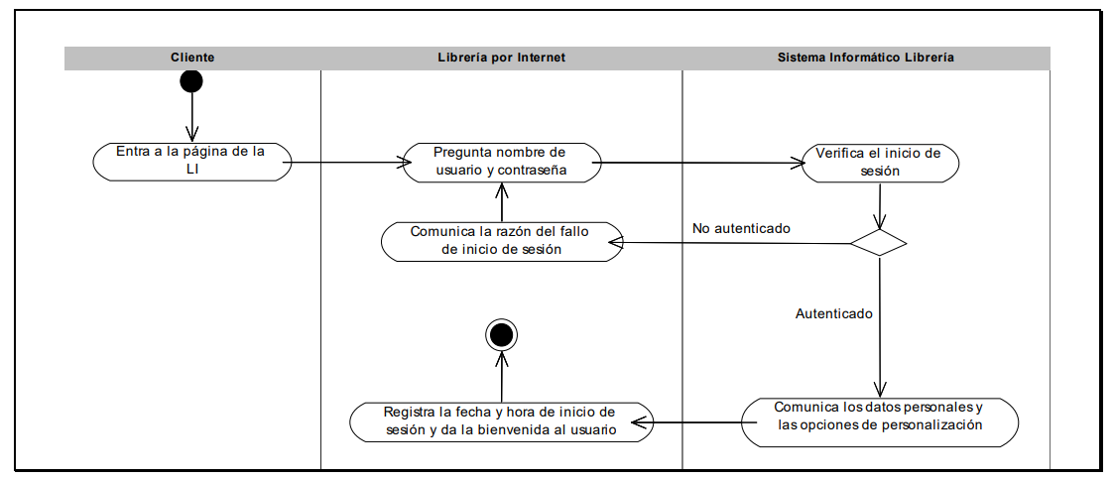

Caso de Uso UC2: Registrar

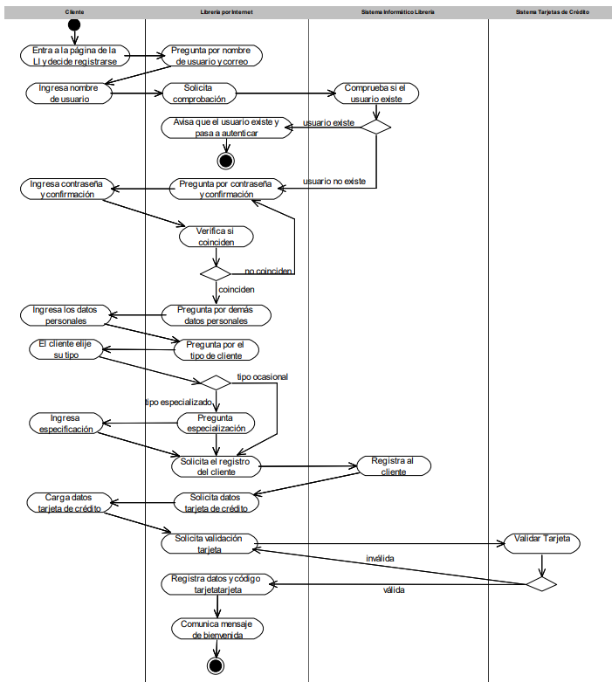

Caso de Uso UC3: Buscar Libros Ocasionales

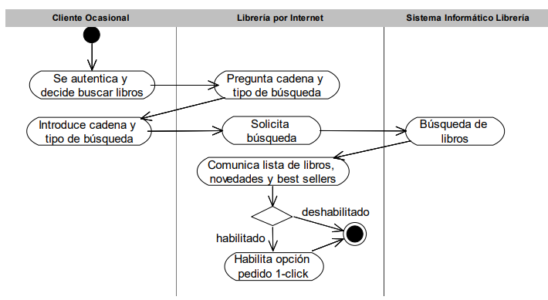

**Diagrama de Estados**

Construya un diagrama de estados para mostrar los cambios posibles en el pedido desde que el cliente lo confirma hasta que la empresa lo confirma al final de los 90 minutos y ya no se pueden efectuar más modificaciones o anulaciones.

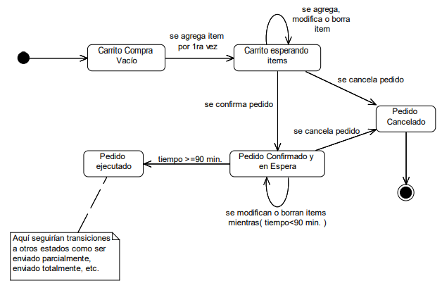

Diagrama de Clases

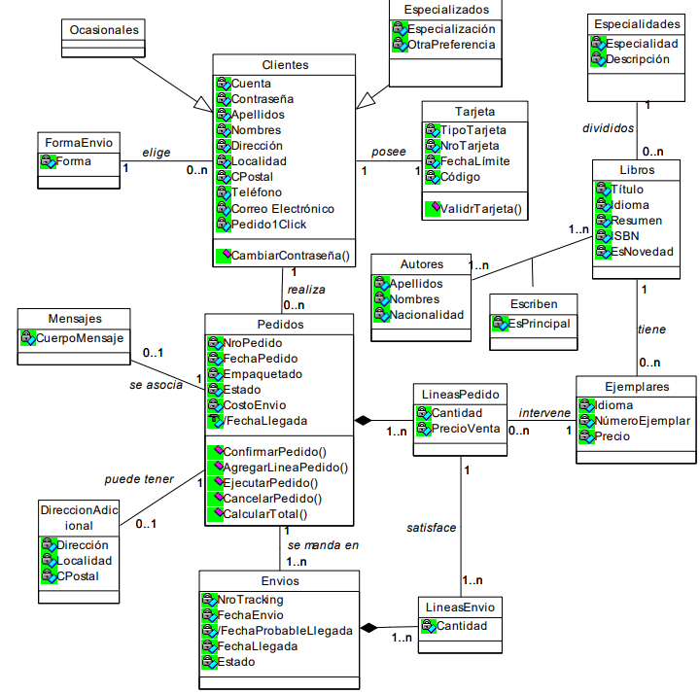

Diagramas de secuencia

Caso de uso UC1: Autenticar

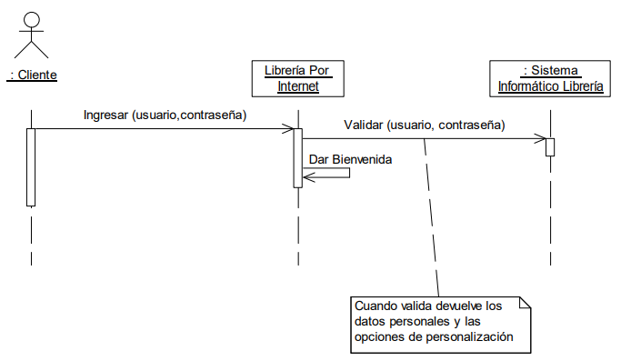

Caso de uso UC2: Registrar

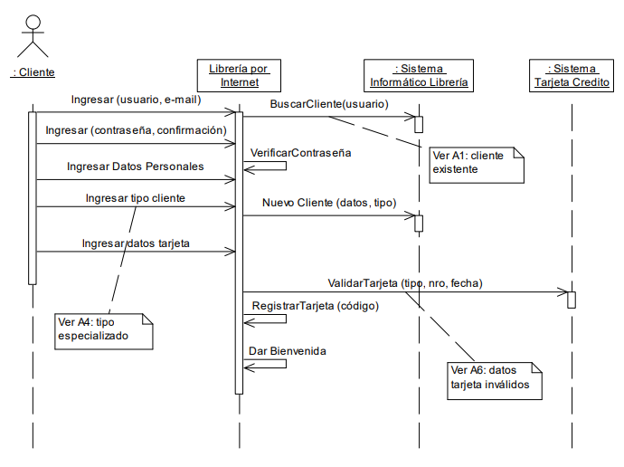

Caso de uso UC5: Confirmar Pedido

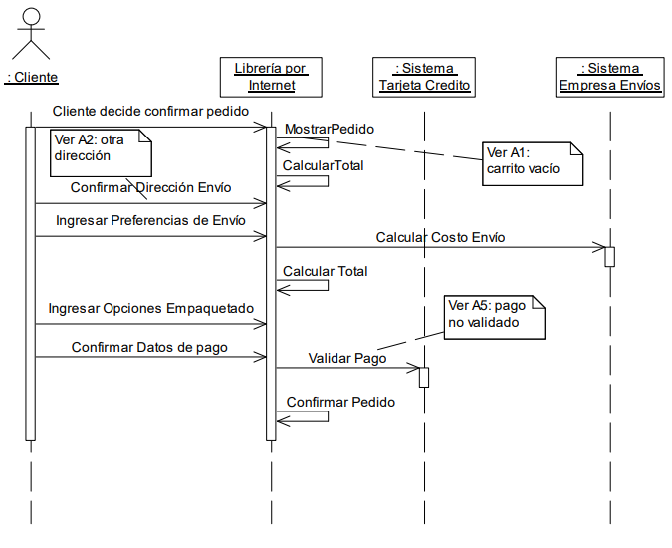

Diagrama de Paquetes

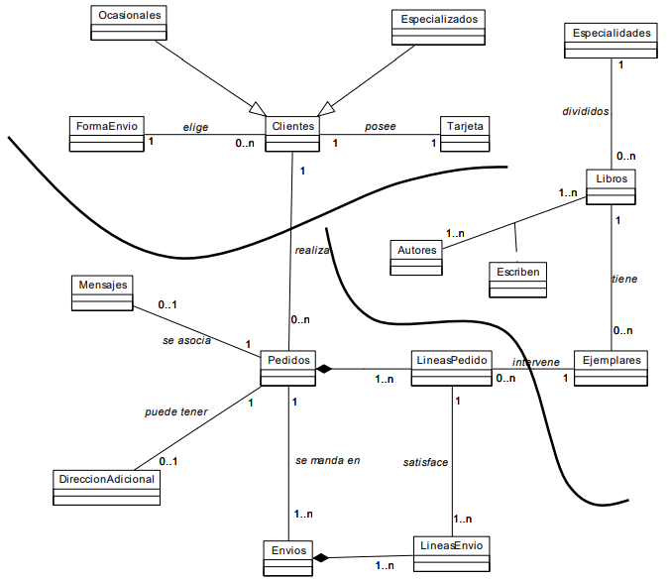

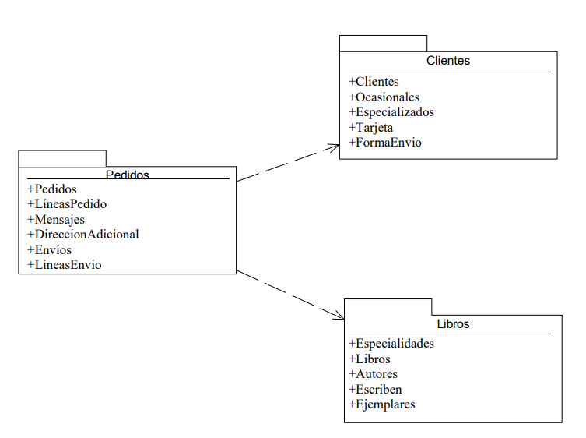

Diagrama de Despliegue

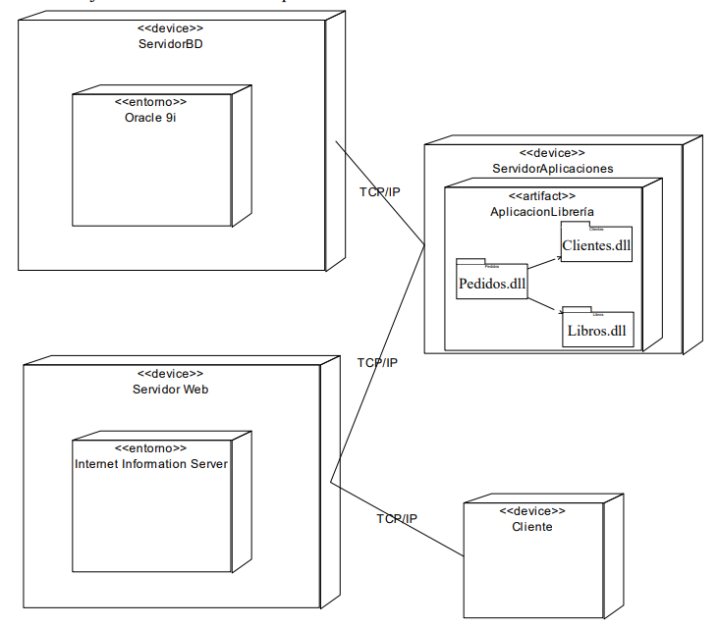

Diagrama de Clases de diseño

